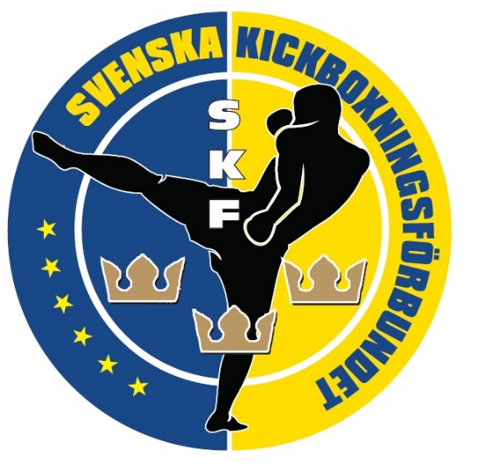
Regler för poängdomare 180824

Som poängdomare skall man alltid vara neutral.

En poängdomare skall om möjligt inte döma utövar från den egna föreningen.

Efter avslutad match skall poängdomare inte diskutera matchen utan istället hänvisa till huvuddomare eller sekretariat.

Efter avslutad tävling skall en poängdomare inte diskutera ett domslut utan istället hänvisa till domaransvarig.

När man sitter som poängdomare skall man bära poängdomar t-shirt

Som poängdomare skall man ägna sig åt dömande och inget annan. Mobiltelefon eller annan teknisk utrustning som kan distrahera får inte medhas på poängdomarstolen.

